Logo Cyngor Sir Ddinbych

# Cynnal Adroddiadau

1. Agorwch iTrent Electric.
2. Cliciwch ar ‘Managaement Information’ yn y ddewislen.

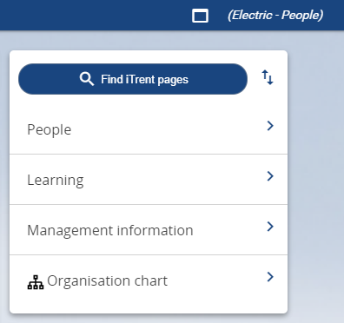

3. Dewiswch adroddiad o’r brif ddewislen ar y chwith a fydd yn agor yn awtomatig ac yn arddangos yr opsiynau o fewn y ffolder ‘Absence Reports’.

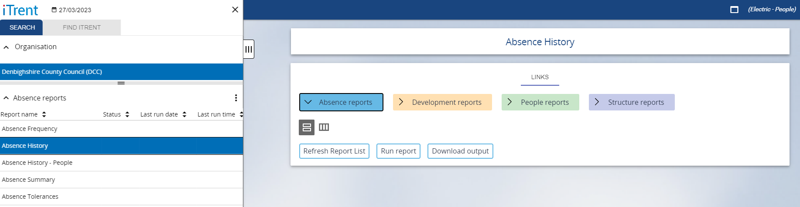

Nodwch os gwelwch yn dda, os oes arnoch chi eisiau agor math gwahanol o adroddiad, megis adroddiad pobl (People Reports), agorwch y ffolder ‘People Reports’ a chliciwch ar ‘show report list’ er mwyn ail-lwytho’r opsiynau yn yr adran.

1. Cliciwch ar ‘Run Report’ a bydd sgrin meini prawf yr adroddiad yn ymddangos:

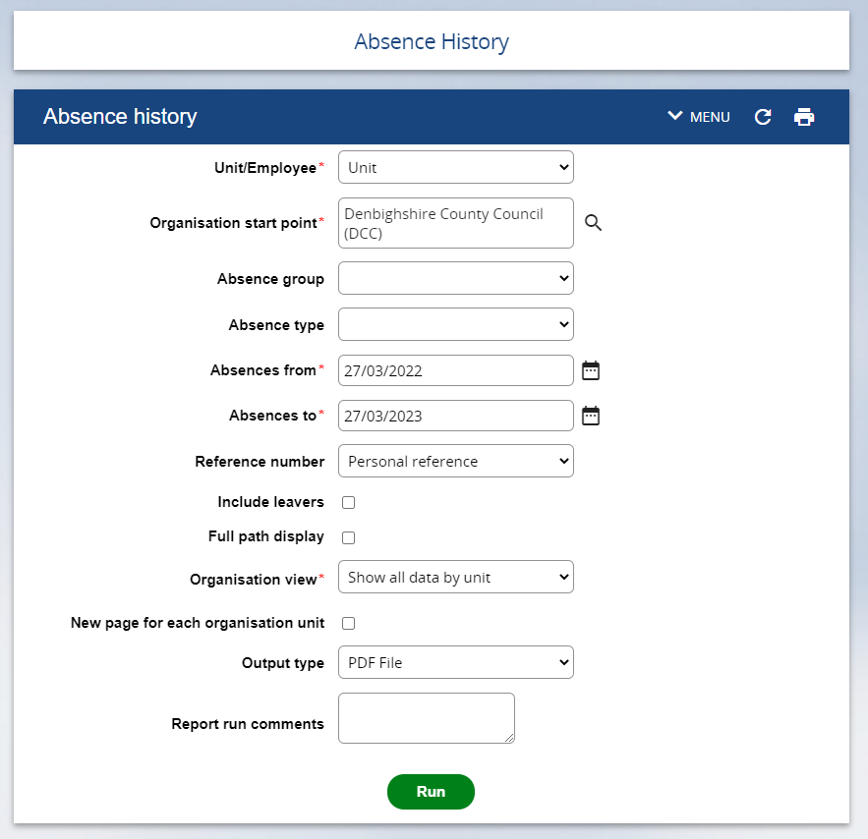

1. Golygwch feini prawf yr adroddiad yn ôl yr angen
2. Gwasgwch ‘Run’

Bydd y neges ‘Generating Report’ yn ymddangos uwchben y ffurflen meini prawf:



Pan fydd yr adroddiad wedi’i gynnal, bydd neges gydag eicon cloch yn ymddangos ar frig y sgrîn:

neges gydag eicon 

1. Yn dilyn hynny, bydd gennych ddau opsiwn i gael mynediad at allbwn yr adroddiad.
2. Os ydych chi dal ar y sgrîn ‘Run Report’, cliciwch ar ddewislen yr adran:

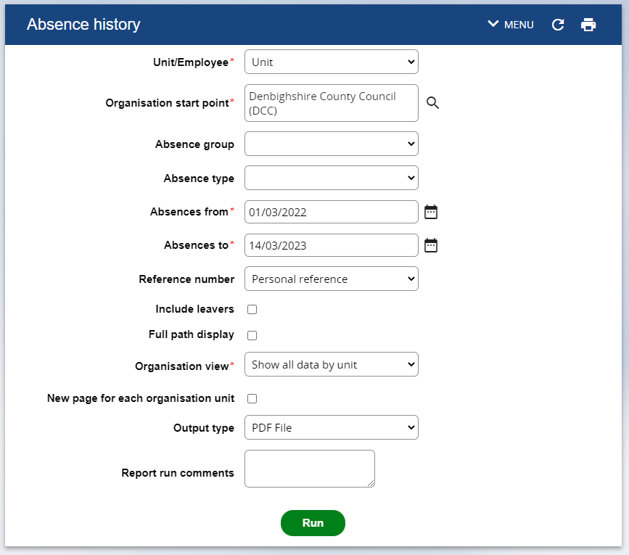

Dewiswch ‘Download Output’

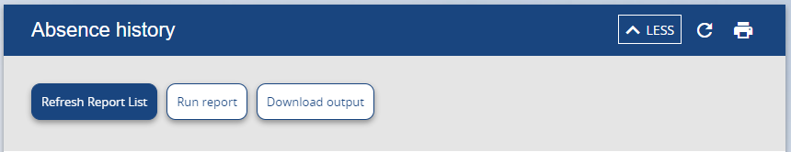

neu

1. Os ydych chi wedi symud i sgrîn arall, ewch i’r Dudalen Hafan drwy glicio ar fotwm hafan iTrent.

iTrent

Cliciwch ar ‘Processes’:

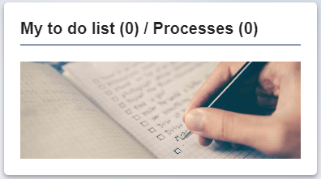

Bydd yn arddangos rhestr o unrhyw adroddiadau rydych wedi’u cynnal, cliciwch ar y botwm saeth i’r dde o’r adroddiad y mae arnoch chi eisiau ei lawrlwytho.

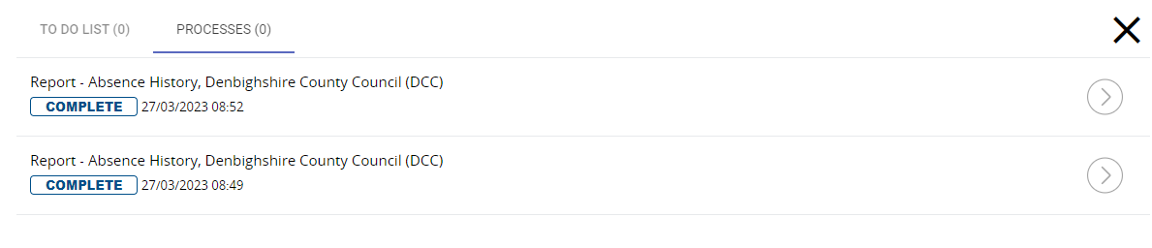

1. Cliciwch ar y botwm lawrlwytho (saeth i lawr gyda thanlinell)

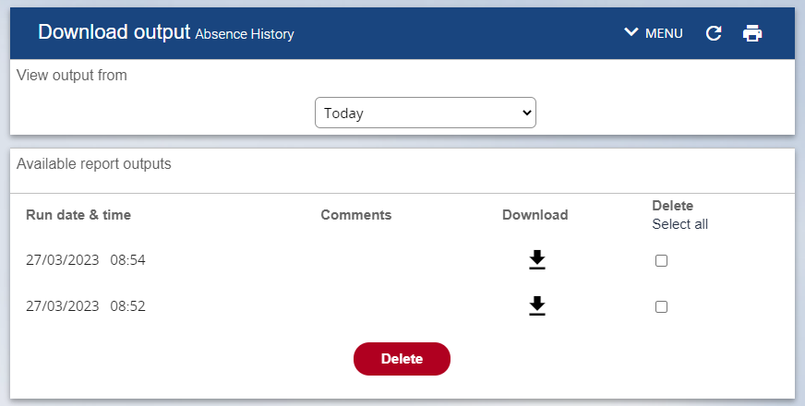

1. Efallai y bydd eich system Windows yn arddangos blwch neges yn gofyn a ydych yn dymuno agor y ffeil neu a ydych yn dymuno arbed y ffeil

Llun o neges agor neu arbed Windows



1. Cliciwch ‘open’ i weld yr adroddiad

Llun o adroddiad enghreifftiol

